EXTRACTE DE LA CONVOCATÒRIA

Extracte de la Resolució d'Alcaldia núm. 546/2020 de data 27 de novembre de 2020 per la qual es convoquen subvencions destinades al pagament de l'Impost de Béns immobles (IBI) que recau sobre l'habitatge habitual d'unitats familiars amb escassos recursos econòmics any 2020, pel procediment de concurrència competitiva.

De conformitat amb el que es preveu en els articles 17.3.b i 20.8.a de la Llei 38/2003, de 17 de novembre, General de Subvencions, es publica l'extracte de la convocatòria el text complet de la qual pot consultar-se en la Base de dades Nacional de Subvencions (http://www.pap.minhap.gob.es/bdnstrans).

“(...)/(…)

PRIMERA.- OBJECTE

Constitueix l'objecte de les presents bases la concessió de subvencions destinades al pagament de l'Impost de Béns immobles (IBI) que recau sobre l'habitatge habitual d'unitats familiars amb escassos recursos econòmics.

SEGONA.- BENEFICIARIS I REQUISITS

Podran ser beneficiaris de la subvenció objecte d'aquestes bases aquelles persones físiques subjectes passius de l'impost, en la seua redacció per l'Ordenança Fiscal reguladora vigent en el terme municipal d'Albalat dels Sorells, que siguen titulars de béns immobles de naturalesa urbana, només si es tracta de la residència habitual, havent-se de complir a més els següents requisits:

a) Que l'impost objecte de l'ajuda recaiga sobre l'habitatge habitual, entenent-se com a tal aquella en la qual figuren empadronats el subjecte passiu i tots els membres de la unitat familiar.

b) Que l'habitatge estiga situat en el terme municipal d'Albalat dels Sorells.

c) Que el subjecte passiu de l'impost porte empadronat en el municipi d'Albalat dels Sorells un mínim de 2 anys. En el supòsit de pluralitat de cotitulars o subjectes passius de l'IBI, tots ells hauran d'estar empadronats en el domicili sent aquesta el seu habitatge habitual i complir cadascun la totalitat de requisits.

d) En el supòsit de pluralitat de subjectes passius, tots ells hauran de complir cadascun dels requisits contemplats en les presents Base, llevat que s'haja dividit el rebut, i en aquest cas podrà sol·licitar la subvenció qui ocupe l'habitatge i complisca els requisits, per la part que li corresponga. De no haver sol·licitat la divisió del rebut, serà requisit per a poder accedir a la subvenció en la forma descrita, formular la sol·licitud de divisió del rebut pel percentatge de titularitat que li corresponga.

e) Estar al corrent d'obligacions tributàries.

TERCERA.- QUANTIA DE LA SUBVENCIÓ

La dotació pressupostària màxima destinada a aquesta convocatòria serà de 9.000 euros amb càrrec a l'aplicació pressupostària 231.489.01 del pressupost per a l'exercici 2020 (Referència RC núm. 220200005542), podent ampliar-se aquesta prèvia tramitació de modificació pressupostària, si així es considerara oportú. podent ampliar-se aquesta mitjançant l'oportuna modificació pressupostària si així es considerara oportú. Com a màxim la subvenció comprendrà el 100% de la quota íntegra corresponent de l'Impost de Béns immobles (IBI).

QUARTA.- PROCEDIMENT DE CONCESSIÓ DE LES SUBVENCIONS

El procediment s'iniciarà d'ofici, mitjançant sol·licitud presentada pels interessats. La instrucció del procediment es durà a terme pel Departaments de Serveis Socials, els qui estudiaran les sol·licituds presentades i previ informe tècnic emés per la Treballadora Social o en el seu cas per l'Educadora Social, en el qual es valoraran les sol·licituds presentades conforme al barem establit en les presents bases reguladores.
Correspondrà a l'Òrgan instructor realitzar quantes actuacions estime necessàries per a la determinació, coneixement i comprovació de les dades i documents en virtut dels quals ha de formular-se la proposta de resolució.
Les activitats d'instrucció comprendran necessàriament:
a) Mecanització de les sol·licituds i obertura del corresponent expedient administratiu.
b) Revisió de la documentació i en el seu cas, notificació de la necessitat d'esmena.
c) Avaluació tècnica en la qual es verificarà el compliment dels requisits per a adquirir la condició de beneficiari de l'ajuda.
d) Emissió de l'Informe proposta d'adjudicació de la subvenció
e) Seguiment i justificació de l'ajuda.

RESOLUCIÓ

L'Òrgan competent per a la resolució serà l'Alcaldia, de conformitat amb el que s'estableix en la legislació de règim local vigent.

QUINTA.- LLOC I TERMINI DE PRESENTACIÓ

El termini de presentació serà de 15 dies hàbils des de l'endemà a la publicació de l'extracte de la convocatòria en el Butlletí Oficial de la Província de València i les sol·licituds es presentaran en el Registre General de l'Ajuntament juntament amb tota la documentació requerida.

SISENA.-DOCUMENTACIÓ A PRESENTAR

• Fotocòpia de D.N.I o N.I.E de la persona sol·licitant i de tots els membres de la unitat familiar i de convivència.
• Certificat col·lectiu d'empadronament (S'obtindrà d'ofici per l'Ajuntament d'Albalat dels Sorells).
• Fotocòpia del llibre de família i en el seu cas:
- Fotocòpia de la demanda o sentència de separació, divorci o mesures judicials en relació als fills extramatrimonials, i conveni regulador en el seu cas.
- Fotocòpia del títol de família nombrosa
- Títol de família monoparental.
• Renda 2019 de tots els membres de la unitat familiar, acreditativa de la situació econòmica familiar.
• Informe de Vida Laboral actualitzat dels integrants de la unitat familiar.
• Certificat de grau de discapacitat igual o superior al 33% expedit pel Centre de Valoració i Acreditació de certificat de dependència del pare, mare i fills. En cas de malaltia greu, certificat acreditatiu que justifique la impossibilitat de trasllat o cura de menors i/o resolució del grau en dependència.
• Còpia del rebut de l'IBI de l'exercici 2020 abonat.
• Manteniment de Tercers degudament emplenat.
• Qualsevol altra documentació complementària, en el seu cas, que s'estime convenient.

La presentació de la sol·licitud implicarà l'autorització dels sol·licitants perquè l'Ajuntament d'Albalat dels Sorells obtinga de l'Agència Estatal de l'Administració Tributària, seu electrònica de Cadastre, Gestió Tributària, o de qualsevol altre Organisme o departament municipal, la informació necessària per a la resolució de les presents subvencions.

SÈPTIMA.- TERMINI DE RESOLUCIÓ I NOTIFICACIÓ

El termini màxim per a resoldre i notificar la resolució del procediment no podrà excedir de tres mesos, des de la presentació de la sol·licitud pels interessats. El venciment del termini màxim sense haver-se notificat la resolució, legitima als interessats per a entendre desestimada la seua sol·licitud per silenci administratiu.
La resolució posa fi a la via Administrativa podent interposar-se contra aquesta recurs de reposició davant l'Alcaldia en el termini d'un mes a comptar des de la notificació de la resolució.

OCTAVA.-DETERMINACIÓ DELS IMPORTS DE LES SUBVENCIONS A CONCEDIR

La quantia individual d'ajuda per a l'abonament de l'Impost de Béns immobles de Naturalesa Urbana serà com a màxim del 100% del rebut a abonar.
El percentatge màxim vindrà determinat per la puntuació obtinguda en la baremació de les sol·licituds sent el percentatge assignat el següent:

Puntuació | Percentatge subvencionat
20 punts o més | 100% de l’IBI
Entre 15 i 19 punts | 90% de l’IBI
Entre 10 i 14 punts | 70% de l’IBI
Entre 5 i 9 punts | 50% de l’IBI
Entre 2 i 4 punts | 20% de l’IBI

Les ajudes objecte de les presents bases tindran com a límit el crèdit consignat en l'aplicació pressupostària 231.489.01 del pressupost municipal per a l'exercici 2020 podent ampliar-se prèvia tramitació de la corresponent modificació pressupostària si així es considerara oportú. En cas que coincidisquen les puntuacions i no hi haja suficient consignació econòmica per a tots els sol·licitants, per a determinar la posició en la llista dels beneficiaris, es prioritzarà la puntuació IPREM i en cas que la coincidència en puntuació continue, s’atendrà al sol·licitant amb major ibi i finalment, s'atendrà l'ordre de presentació de sol·licituds.
Les presents ajudes estan subjectes a tributació per l'Impost de la Renda de les Persones Físiques, en els termes de la normativa vigent.

NOVENA.- COMPATIBILITAT AMB ALTRES SUBVENCIONS

Aquestes subvencions són compatibles amb altres aportacions dineràries per a la mateixa finalitat procedents d'altres Administracions Públiques o ens públics o privats, sempre que el seu import, aïlladament o en concurrència amb aquestes, no supere el 100% del cost de l'activitat subvencionada.

DÈCIMA.- PÈRDUA DE LA CONDICIÓ DE BENEFICIARI

Seran motius per a perdre la condició de beneficiari:
• La falsedat o omissió de les dades facilitades.
• Quan l'Administració Municipal, en l'exercici de la seua facultat inspectora comprovara l'existència d'error, falsedat, omissió o ocultació en la documentació aportada per l'interessat, així com la pèrdua de qualsevol dels requisits exigibles per a tot el període de concessió de l'ajuda.
• Quan l'habitatge siga o haja sigut objecte de dació en pagament o un altre tipus d'execució hipotecària.

ONZENA- DETERMINACIÓ DE LA RENDA FAMILIAR

1- Es consideraran ingressos familiars, la totalitat dels ingressos bruts percebuts en un període de dotze mesos anteriors a la data de la sol·licitud, de tots i cadascun dels membres de la unitat familiar. A tals efectes, es comptabilitzaran tots els ingressos o rendiments provinents de sous, rendes, de propietats, de depòsits, títols, interessos bancaris i pensions o ajudes atorgades per institucions públiques o privades a qualsevol dels membres de la unitat familiar, en els termes establits per la normativa reguladora de l'Impost sobre la Renda de les Persones Físiques.
2- A l'efecte de la present convocatòria, es consideraran com a membres computables de la unitat familiar el sol·licitant, el seu cònjuge o persona vinculada per anàloga relació d'afectivitat (unió de fet) sempre que no medie separació, i els fills o menors a càrrec d'aquests sempre que convisquen en un mateix domicili, extrem que s'acreditarà mitjançant certificat del Padró municipal.
3- S'entendrà que els fills formen part de la unitat familiar encara quan faça fallida el principi de convivència per raons d'estudis. En el cas de divorci, separació legal o de fet dels progenitors no es considerarà membre computable aquell d'aquells que no convisca amb el sol·licitant de l'ajuda, sense perjudici que en la renda familiar s'incloga la seua contribució econòmica.

DOTZENA.- CRITERIS DE CONCESSIÓ I BAREM

Les sol·licituds que complisquen els requisits establits en aquestes bases, es valoraran i seleccionaran tenint en compte els següents criteris objectius de valoració:

COMPOSICIÓ FAMILIAR:

-Familia monoparental | 1 punt
-Familia nombrosa (en posessió del títol):
*Categoría General | 1 punt
*Categoría Especial | 2 punts
- Familia acollidora | 2 punts

No es computarà monoparentalidad en els casos en què la mare, pare o tutor legal del menor/és, mantinga una relació de convivència de parella o anàloga a la conjugal.

SITUACIÓ DE LA UNITAT DE CONVIVÈNCIA (situacions acumulables):

-Familia amb un membre amb diversitat funcional i/o dependència:
*Discapacitat del 33% al 64 % | 1 punt
*Discapacitat igual o superior al 65% | 2 punts
*Discapacitat igual o superior al 75 % amb ajuda de tercera persona | 3 punts
*Grau I | 1 punt
*Grau II | 2 punts
*Grau III | 3 punts
- Víctima de violència de gènere | 3 punts

Es consideraran afectats per una discapacitat en grau igual o superior al 33%, els pensionistes de la Seguretat Social, que tinguen reconeguda una pensió d'incapacitat permanent en el grau de total, absoluta o gran invalidesa i els pensionistes de Classes Passives que tinguen reconeguda una pensió de jubilació o de retir per incapacitat permanent per al servei o inutilitat (RD 1414/2006 d'1 de desembre).En cas que una persona dispose de grau de discapacitat i dependència es valorarà la situació més favorable per a la persona.

SITUACIÓ ECONÒMICA:

RENDA PER CÀPITA (per a 2020)

(IPREM: 537,84 € mensuals i 7.519,59 € por 14 pagues)

Renta Per Càpita inferior al 0,5 IPREM (3.759,79 €) | 20 punts
Renta Per Càpita de families entre el 0,51 y el 0,75 IPREM  (3.759,80€ – 5.639,69€) | 15 punts
Renta Per Càpita superior a 0,751 IPREM e inferior o igual a 1 IPREM  (5.639,70€- 7.519,59€) | 10 punts
Renta Per Càpita superior a 1,01 IPREM e inferior o igual a 1,5 IPREM  (7.519,60€- 11.279,38€) | 5 punts
Renta Per Càpita superior a 1,51 IPREM e inferior o igual a 2 IPREM  (11.279,39€-15.039,18€ ) | 2 punts
Renta Per Càpita superior a 2,1 IPREM e inferior o igual a 2,5 IPREM  (15.039,19€- 18.798,97€ ) | 1 punt

  - Es computarà l’IPREM atenent a 14 pagues anuals.

TRETZENA.- PUBLICITAT

Les subvencions concedides atenent la naturalesa de les ajudes objecte de les presents bases, es remetrà a la publicació en la BDNS, amb la salvaguarda que la publicació d'aquestes dades poden ser contraris al que s'estableix en Llei orgànica 1/1982, de 5 de maig respecte a l'honor, la intimitat personal i familiar de les persones beneficiàries d'aquestes prestacions. Així com el que estableix la Llei orgànica 15/1999 de 13 de desembre, de protecció de dades de caràcter personal.

CATORZENA.- RÈGIM DE PAGAMENTS

1. El pagament de l'ajuda es realitzarà en un termini màxim d'1 mes des de la notificació de la resolució definitiva d'aquesta.
Les ajudes es pagaran mitjançant transferència bancària al/la beneficiari/a i és obligatori la presentació de la fitxa de manteniment de tercers per aquest/a. En cas de menors d'edat, es realitzarà a un dels seus progenitors o tutor/a. El venciment del termini màxim sense haver-se notificat la resolució legitima als interessats per a entendre desestimada per silenci administratiu la sol·licitud de concessió de la subvenció.

QUINZENA.- RECURSOS

Contra la resolució, que posa fi a la via administrativa, i de conformitat amb el que es disposa en els articles 123 i 124 de la Llei 39/2015, d'1 d'octubre, i 8, 45 i 46 de la Llei 29/1998, de 13 de juliol, es podrà interposar un dels següents recursos:
a. Amb caràcter potestatiu, recurs de reposició davant el mateix òrgan que va dictar l'acte recorregut (llevat que es tracte d'un acte dictat per delegació i en aquest cas correspondrà la resolució a l'òrgan delegant), en el termini d'un mes, a comptar des de l'endemà al de la recepció d'aquesta notificació. La interposició del recurs, excepte en els casos en què una disposició establisca el contrari, no suspendrà l'execució de l'acte impugnat, de conformitat amb el que es disposa en l'article 117 de la Llei 39/2015, d'1 d'octubre. Si transcorreguera un mes des de l'endemà al de la interposició del recurs de reposició sense que aquest haja sigut resolt, podrà entendre que ha sigut desestimat i interposar recurs contenciós administratiu davant el Jutjat contenciós administratiu de València, en el termini de sis mesos, a comptar des de l'endemà al de la desestimació presumpta.
b. Recurs contenciós administratiu davant el Jutjat contenciós administratiu de València, dins del termini de dos mesos comptats des de l'endemà al de la recepció d'aquesta notificació. En cas d'optar pel recurs potestatiu de reposició no es podrà interposar el recurs contenciós administratiu fins que aquell siga resolt expressament o s'haja produït la seua desestimació per silenci administratiu. Tot això sense perjudici de qualsevol altre recurs o acció que s'estime procedent.

SETZENA.- NORMATIVA APLICABLE

1. Les presents Bases es regiran pel que es disposa en la següent normativa:
- Llei 3/2019, de 18 de febrer, de la Generalitat, de Serveis Socials Inclusius de la Comunitat Valenciana.
- Llei 38/2003, de 17 de novembre, General de Subvencions.
- Llei 39/2015, d'1 d'octubre, del Procediment Administratiu Comú de les Administracions Públiques.
- Bases d'execució del Pressupost Exercici 2020
(...)/(...)”

ANNEX I (SOL·LICITUD)

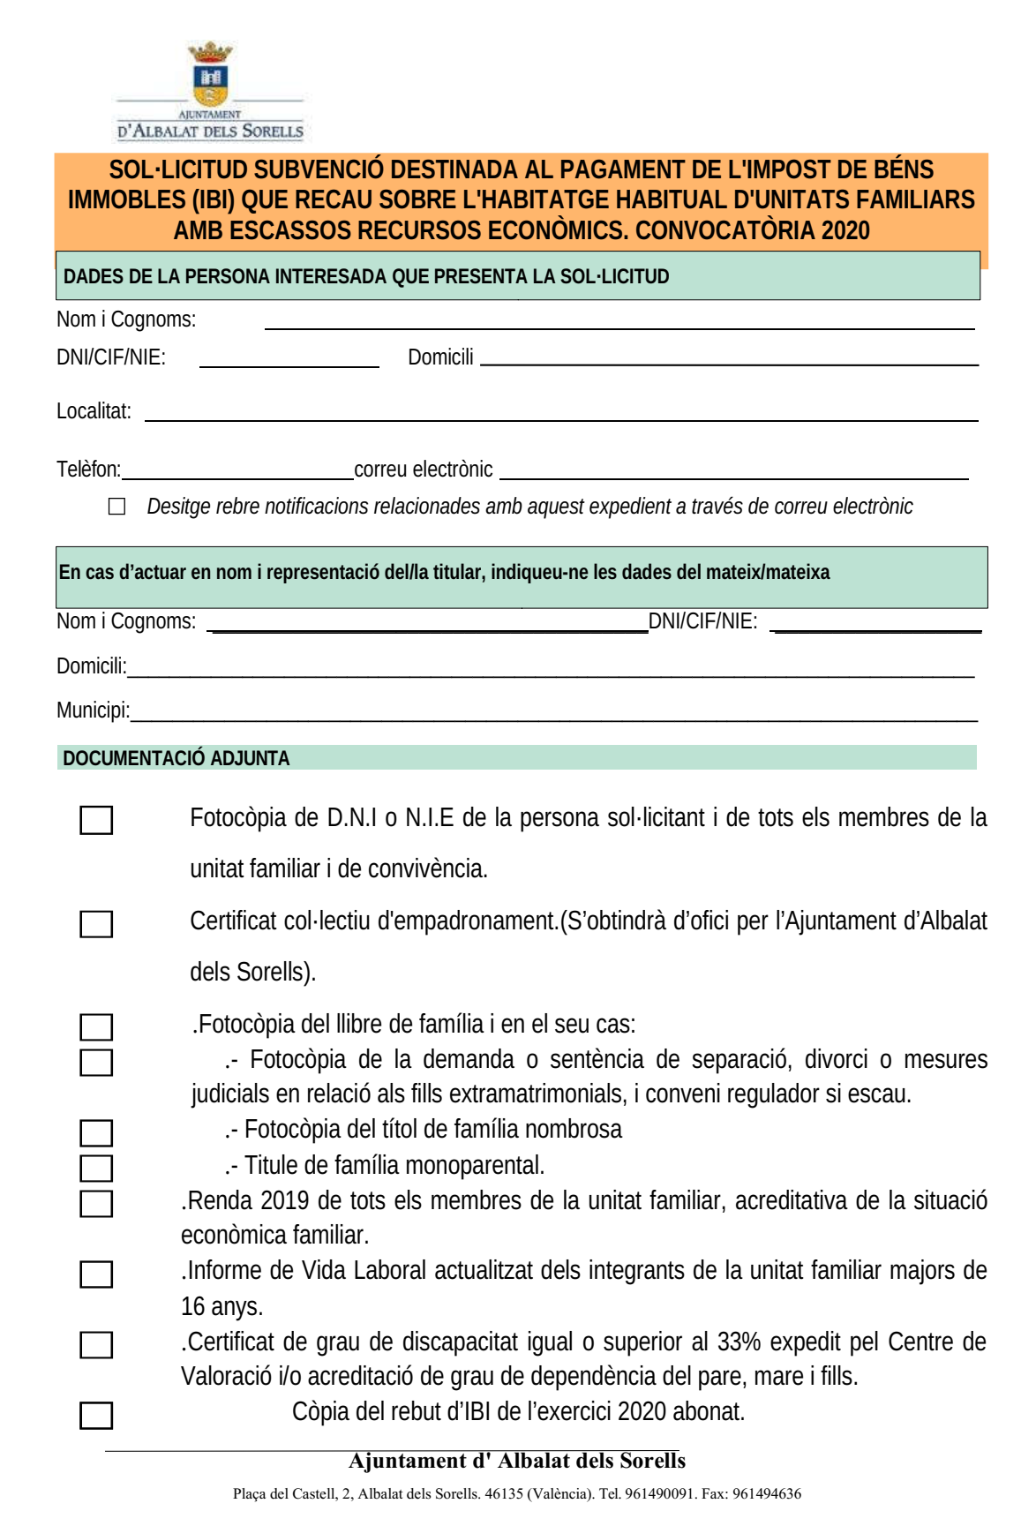

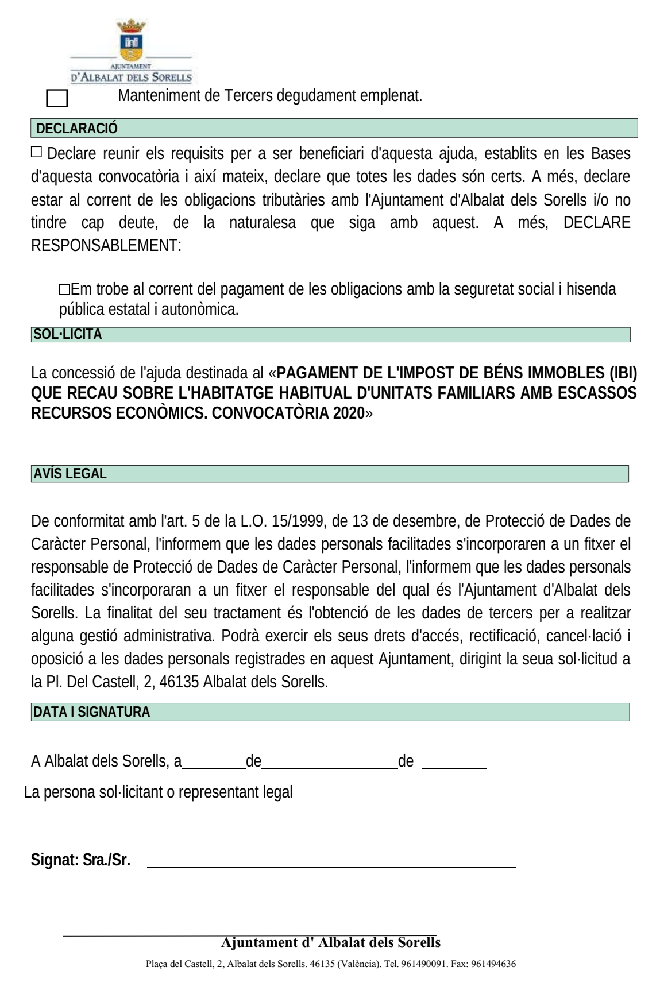

(ANNEX II)
MODEL MANTENIMENT DE TERCERS

